**LAPORAN JOOBSHEET 1**

**(Pengenalan Framework CodeIgniter)**

**Disusun sebagai**

**MATA KULIAH :   
Pemrograman Web Lanjut**

**TI-2B  
OLEH   
FACKO ELLANDA (1841720154)**

**PROGAM STUDI D-IV TEKNIK INFORMATIKA**

**JURUSAN TEKNOLOGI INFORMASI**

**POLITEKNIK NEGERI MALANG**

**2019**

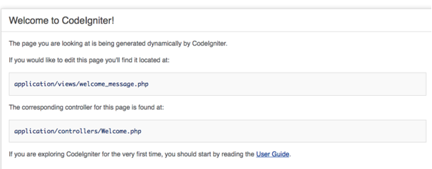**Bagian 1 Menampilkan codeIgniter Pada Halaman Web**

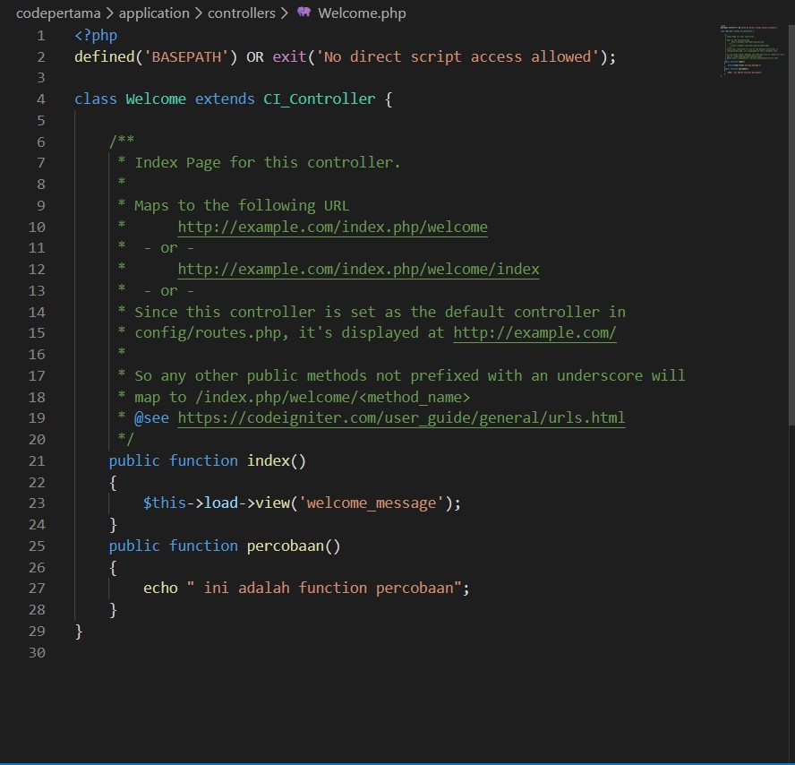**Bagian 2 Menambahkan Fungsi Baru Pada Controller welcome.php**

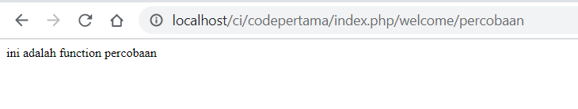

****-setelah di htacces tidak lagi menggunakan index.php diurlnya

**Bagian 3 Membuat *Controller* Dan *View***

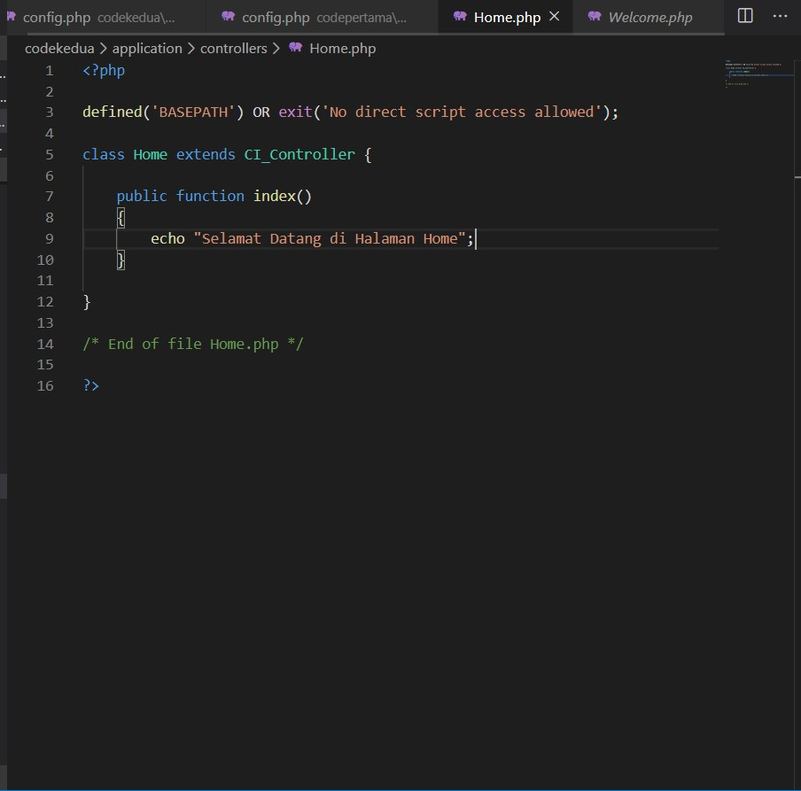

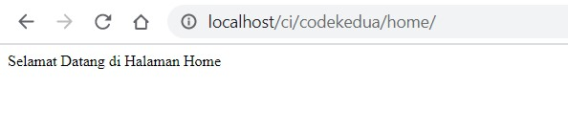

-setelah di controller tidak lagi menggunakan home di urlnya

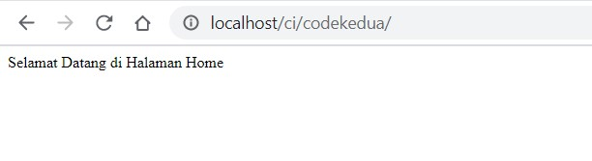

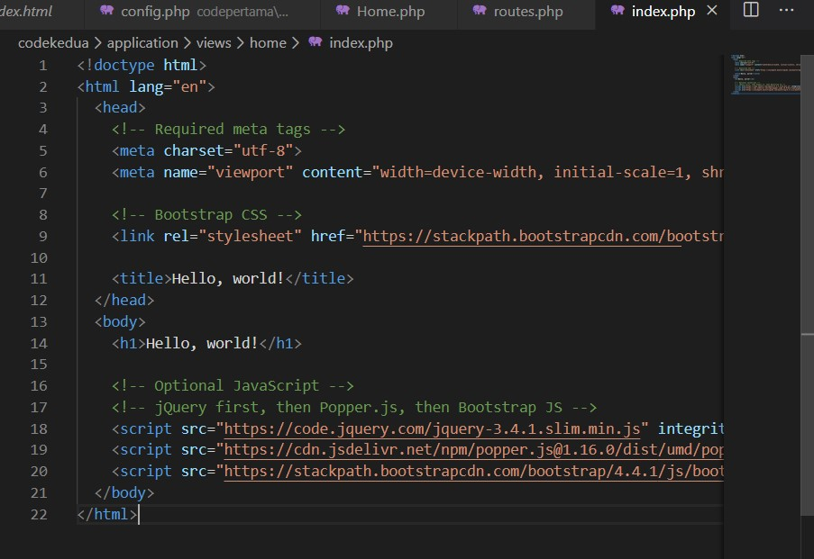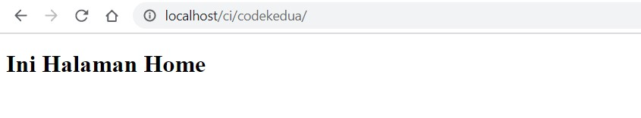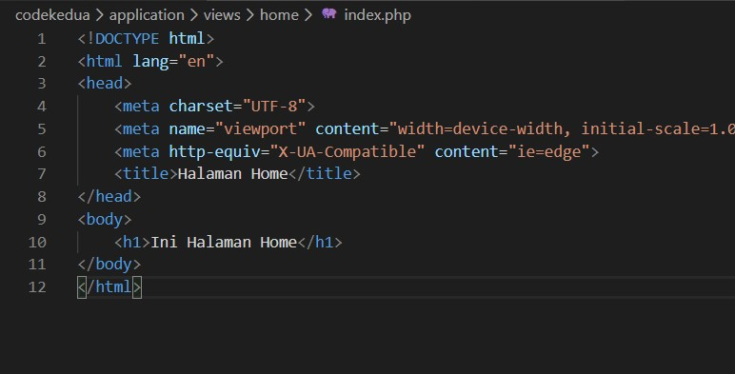

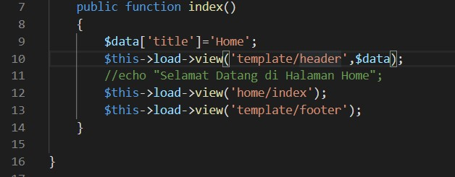

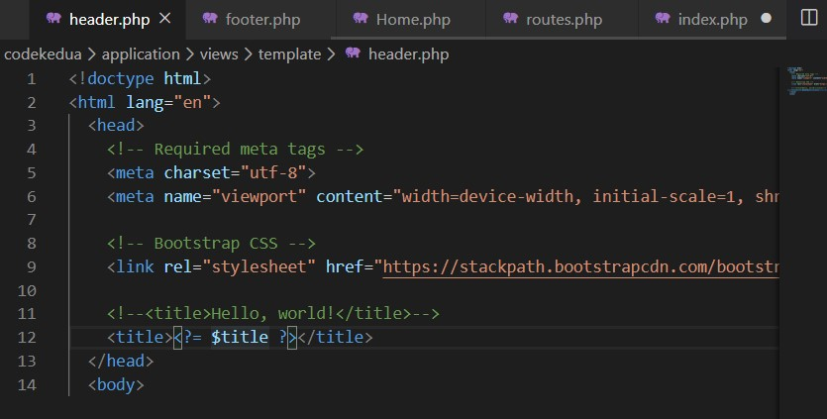

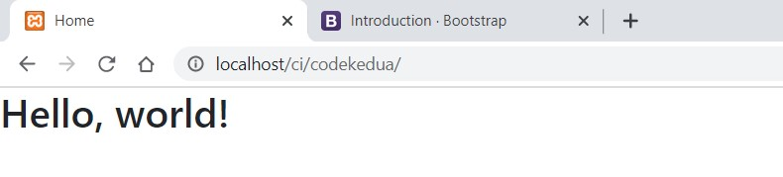memberi nama home di title dengan cara diatas

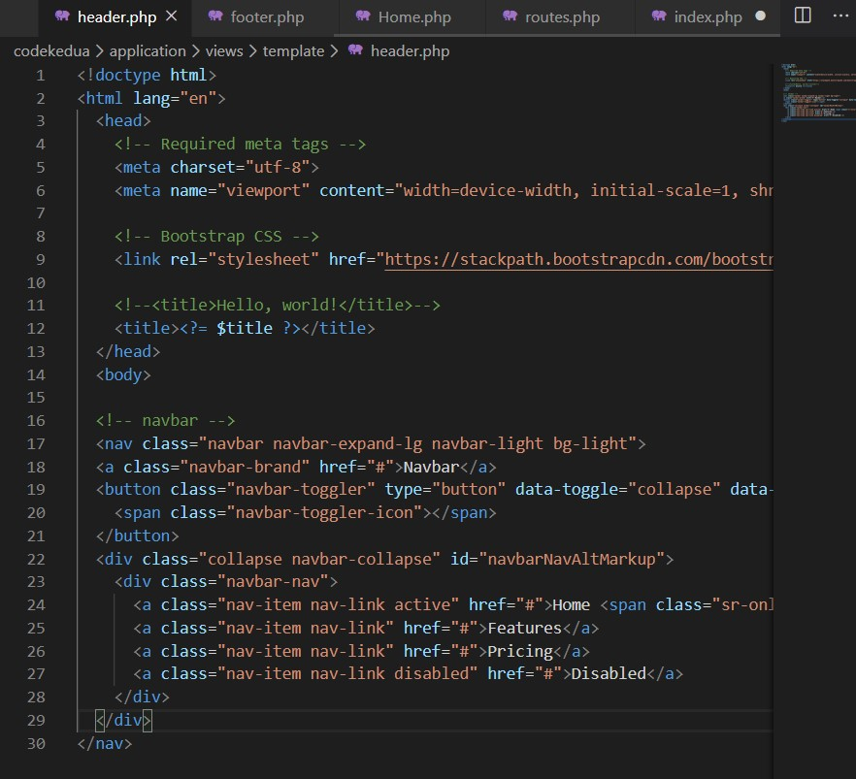

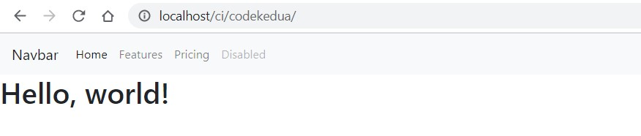-menambahkan navbar di hello word dengan cara diatas

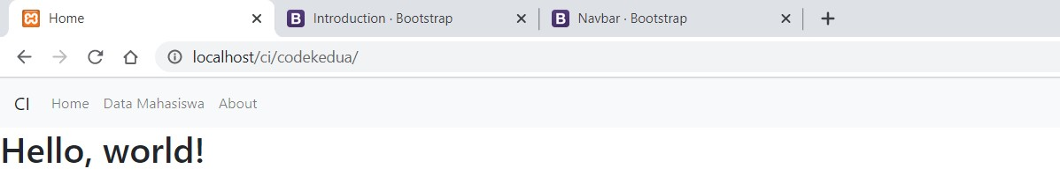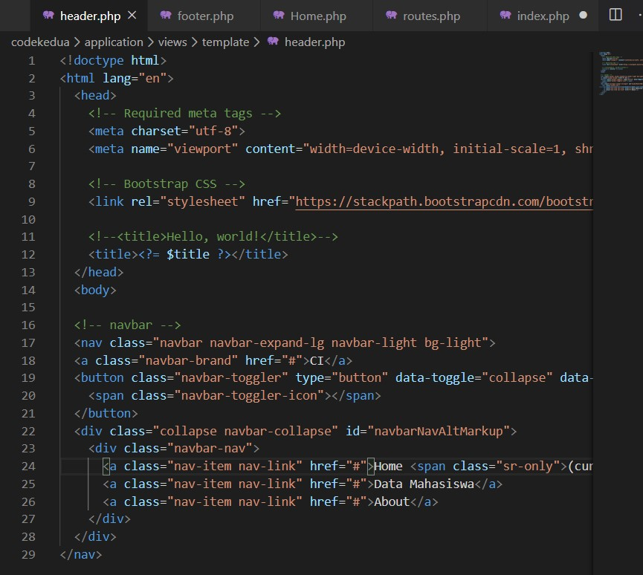-mengganti nama nama navbar sesuai kedingan diatas

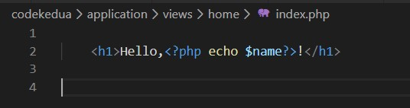

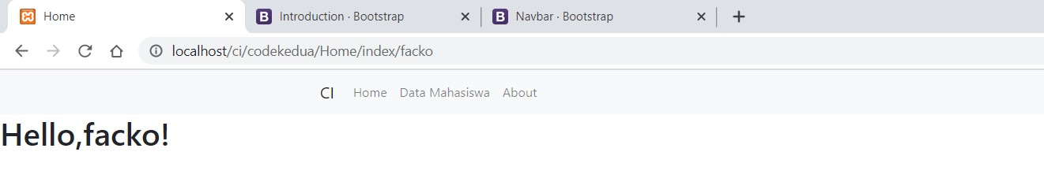-meberi nama di url dengan cara seperti di atas dan menmbah kan container agar navbarnya agak menjorok ke kanan

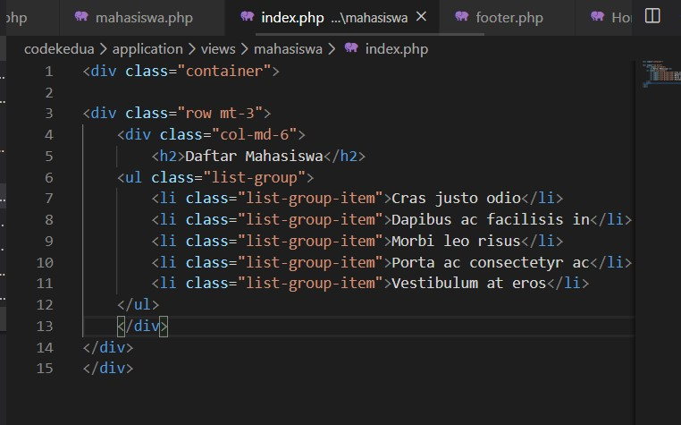

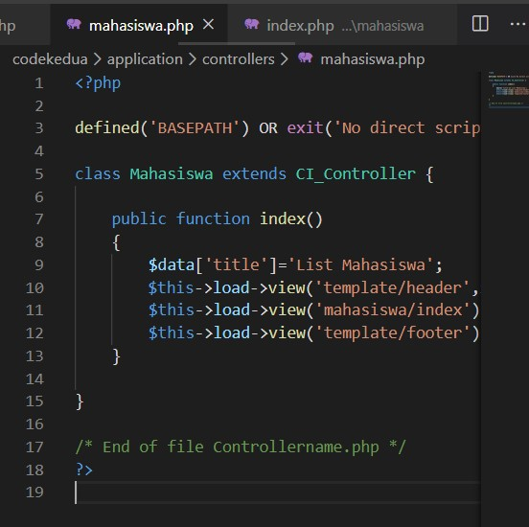

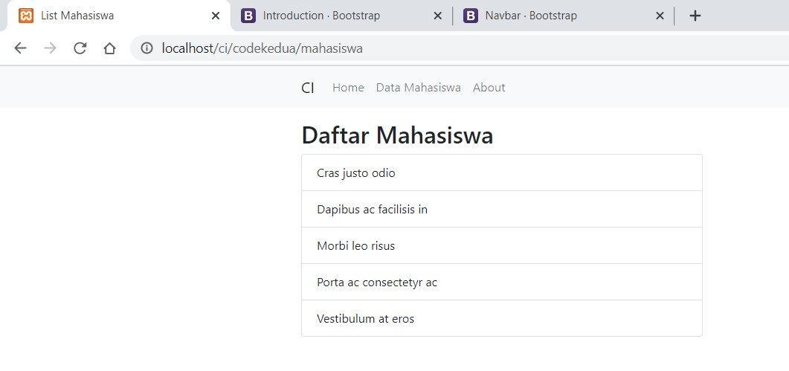

-membuat daftar mahasiswa dengan cara diatas dengan mbuat folder mahasiswa di view lalu membuat file index.php dengan cara diatas